Demo说明文档 2
一、 游戏内容 2
二、 需求分析 3
三、 细化分析 4
（一） 游戏角色 4
（二） 游戏队伍 5
（三） 游戏AI 5
四、 关于驱动行为 6
（一） 分离角色的驱动力Separation 6
（二） 分离墙壁与角色的AvoidWall力 7
（三） 驱使角色到某个位置的力Seek力 7
（四） 驱动力的合成 7
五、 关于队伍级AI 8
（一） 进攻某个队伍 8
（二） 保持警戒 8
六、 关于角色AI 8
（一） 跟随队伍 8
（二） 进攻指定目标 9
六、 关于武器系统 9
（一） Weapon设计 10
（二） WeaponChoiceAI设计 10
（三） WeaponControlSystem设计 10
七、 关于飞行道具 11

Demo说明文档

游戏内容
只有战斗部分，模仿的是《刀塔传奇》中的战斗部分，不过也有些区别，游戏截图如下：
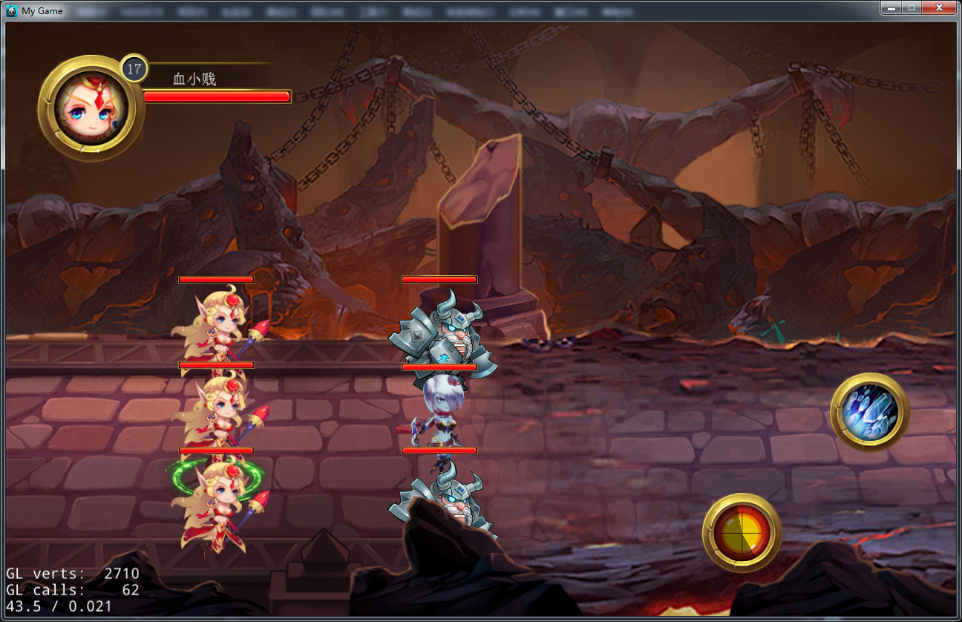
我方队伍一共有6人，在地图上向右前进，另外地图上一共有3支敌方队伍处于警戒状态，我方队伍逐一攻击敌方的3支队伍。
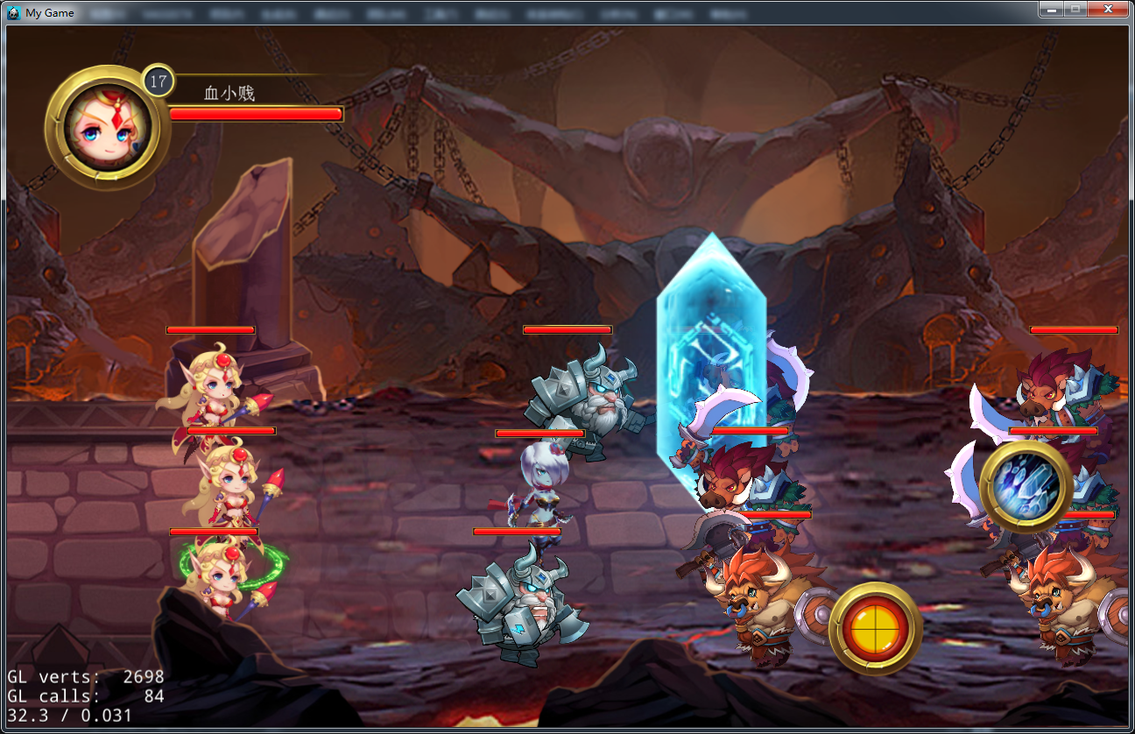
当我方队伍靠近敌方队伍时，敌方队伍会发现我方队伍，并过来迎战，如果我方队伍打赢敌方队伍（敌方队伍的人员全被消灭），我方胜利，如果还有敌方队伍存在，则继续向后攻击，否则停止不动。
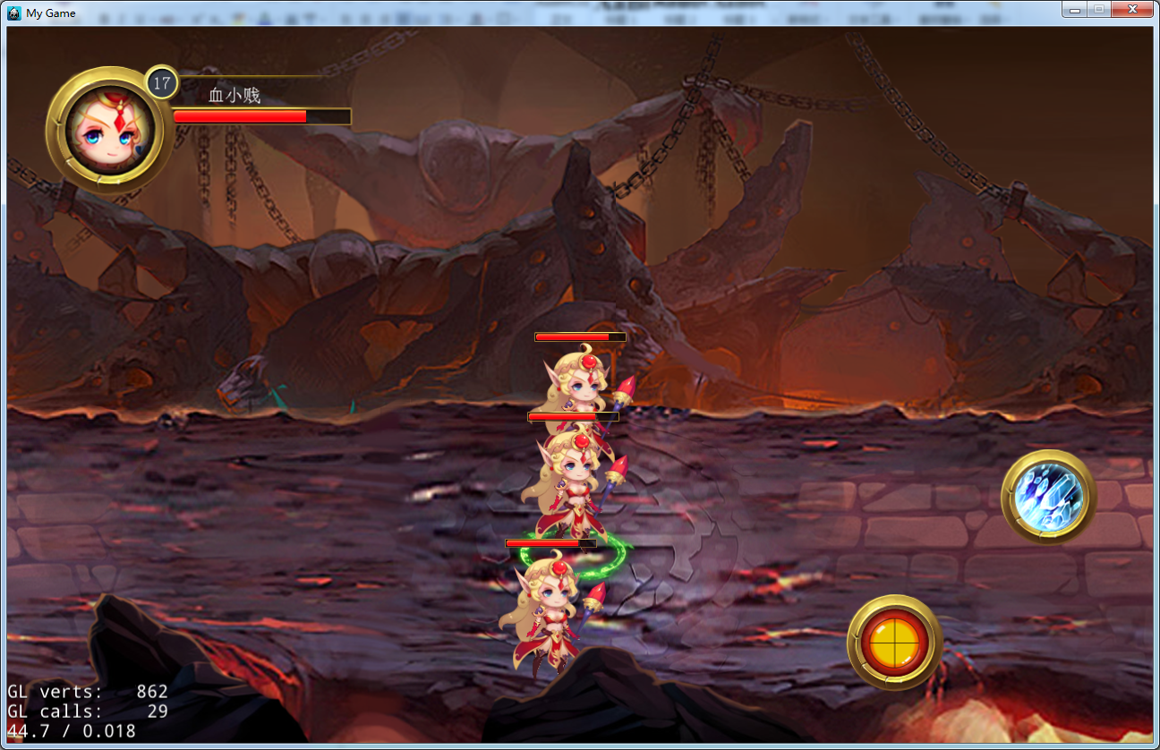
整个游戏过程大部分是由AI来控制，只有主角技能释放需要玩家操作。每个角色都有自己的好几个技能，技能的释放都是由每个角色自己的AI来操控的。
两个队伍交火的时候，每个角色的目标是按照队伍位置来设置的，比如0号位角色，攻击顺序是0，1，2，3，4，5，6，7，8

需求分析

角色
外形
AI
移动

攻击方式

队伍
阵型

细化分析

游戏角色
这里采用组合的方式来设计游戏角色，将角色的外形、角色AI、技能、移动封装到不同的对象中。
- 外形
这里创建一个GameCharacterShape类，该类负责与游戏角色相关的所有逻辑，对外提供了有限的接口。
因为使用cocos2dx，所以直接使用骨骼动画作为主要的显示部分，提供的接口主要就是播放动画方面的接口。

GameCharacter
GameCharacterShape

- 移动
有两种方案，具体如下：
- 采用网格，每个网格只能容纳一个角色，任何一个游戏角色想 移动到某个位置都是先寻路，然后前进过去，不过这样人物走位 看起来会非常别扭，而且人物多的时候，每走一步就要寻路一次， 非常消耗，所以不采用这个方案。
- 采用驱动力的方式（参考了游戏人工智能方面的文档），总体 思路就是游戏角色的移动都是在驱动力共同的作用下移动的，而 驱动力根据我们的需要提供：用来分离角色的驱动力、用来分离 角色和墙壁的驱动力、用来让角色前进到某个位置的驱动力、用 来让角色追逐另一个角色的驱动力、用来吸引周围角色的牵引 力。
MovingEntity

GameCharacter

SteeringBehavior
- 技能
为了方便管理，将技能抽象为“武器”，拥有这个武器，就相当于拥有某种攻击方式，一个角色可以拥有多个武器，同时为了方便管理这些武器，提出一个“武器系统”这个概念，每个角色拥有一个武器系统，然后在武器系统上安装武器，角色只需要调用武器系统的接口来发动攻击就OK了。
GameCharacter
WeaponControlSystem
Weapon

- 角色AI
这个部分在后面的游戏AI这一节再说明。

游戏队伍
每一个游戏角色都从属于一支队伍，都受到队伍的管理；队伍给每一个角色指定一个阵型中的位置，以编号的形式保存。
GameCharacter
GameTeam
TeamFormation

游戏AI
每支队伍，有一个队伍级别的AI，每个角色又有一个角色级别的AI；其中队伍级别的AI作为队伍的指挥者，向队伍中的角色发出各种命令，角色收到命令后，使用角色级别AI来执行队伍级别的命令。之间通过消息通信。

Message
GameCharacter
GameTeam

GameCharacterThink
GameTeamThink

具体AI的实现采用分层目标的方式，也就是我有一个大目标，为了实现该目标，可能会分出多个目标依次去完成，也就是大目标的完成是几个子目标完成。这里采用的设计模式就是组合模式，对于原子对象和组合对象提供统一的接口

Goal
GoalComposite

关于驱动行为
关于人物在地图上的移动，是所有类似游戏中较为麻烦的地方，必须让人物的移动看起来非常正常，包括：人物之间不能重叠、不能超出地图、可以趋向某个方向、可以追击某个角色等，这些复杂的要求如果使用特殊的逻辑去实现会非常蛋疼，比如让一个角色去靠近另一个角色，同时在中间会有其他角色，你得避开其他角色，同时不超出地图等要求。
后来参考国外的一本书，将这些所有的约束最终转换成“驱动力”这个概念，而人物最终的移动是这些“驱动力”的“合力”。

分离角色的驱动力Separation
每一个角色周围有两个圆圈，里面的圆圈是角色禁区r，是不允许其他角色进入的，外面的圆圈是受力圈R，当其他角色进入该圈的时候会受力。

角色1
角色2

Separation力的大小与两个角色R相交的距离成正比

分离墙壁与角色的AvoidWall力
当角色靠近墙壁的时候，墙壁会给角色一个垂直于墙壁的力来趋势其原理墙壁。

AvoidWall力的大小与角色的R进入墙壁的距离成正比

驱使角色到某个位置的力Seek力
该力驱使角色向指定位置移动。
角色

力的大小与距离成反比。

驱动力的合成
各种驱动力存在一个优先级关系，比如我们必须优先让角色不重叠、不与墙壁重叠，所以在计算的时候优先合成Separation和AvoidWall力，然后才是Seek力以及其他力，但是力的大小不能超过一个额度，当其中合成过程中力的大小达到额度的时候，就不用计算后面的驱动力了。
当然了，这个需要几次尝试才行然后角色在每一帧中都是计算驱动力，然后根据牛顿第二定理去计算加速度、速度以及修改当前的坐标。

关于队伍级AI
队伍级别的AI其实也就是当前队伍要实现的目标，以及为了实现该目标要执行的行为。我把队伍目标在高层上分为：进攻某个队伍、保持警戒。

进攻某个队伍

指定进攻目标
判断距离目标距离
开始给手下分配攻击目标
设定当前子目标为计提前进
攻击范围内
攻击范围外

其中给手下分配攻击目标按照该角色在阵型中的位置以及对方阵型的情况，构造一个攻击命令发送给指定角色，然后该角色就会自己完成整个攻击目标。该目标会定时检查当前首先是否有有攻击目标，如果攻击目标消失（被打死），就会按照规则再给该角色分配一个目标。
其中集体向前，就是移动阵型，同时给每个角色发送保持阵型的命令，然后首先会计算自己实际应该的位置，跟着阵型移动，并且会修正之前因为战斗而破坏的阵型。

保持警戒
会定时检查玩家队伍距离该队伍的距离，如果达到某一个距离，就会设置当前子目标为进攻玩家队伍。

关于角色AI
角色AI就是相对低级一点的AI，我把角色目标分为：跟随队伍、进攻指定目标。这些都是在队伍级AI发送消息后被改动。

跟随队伍
队伍级AI发送给角色AI保持阵型，此时角色就会将当前目标设置为跟随队伍，然后会加上一个保持阵型的驱动力，这样队伍就会看起来跟随队伍在移动。

进攻指定目标
都是由队伍级AI给角色发消息来制定进攻目标的，角色收到进攻命令后就开始自己的逻辑。
收到进攻目标命令
判断攻击距离是否够
使用武器系统发动攻击
设定当前子目标为追击该角色
在当前武器攻击范围内
在当前武器攻击范围外

关于武器系统
前面一直提到武器系统这个概念，是为了管理角色拥有的多个攻击方式而存在的东西，封装了诸如判定是否在攻击范围内、是否可以攻击、对目标进行攻击等逻辑。结构如下：
WeaponControlSystem
Weapon
WeaponChoiceAI
GameCharacter

我们将角色的所有攻击方式，封装为Weapon的子类，然后交给WeaponControlSystem来保存，WeaponChoiceAI会根据当前情况修改当前使用的技能，从而在下一帧的时候使用另外一个攻击方式攻击目标。

Weapon设计
这里就代表角色的一种攻击方式，我把每种攻击方式需要提供的接口抽象为如下功能：
- 是否在攻击范围内
因为每一种攻击方式可能攻击范围不同，所以必须单独，在角色拥有攻击某一个角色的目标的时候，需要判定当前目标是否在当前攻击方式的攻击范围内。
- 是否可以攻击
必须考虑每一种攻击方式进行攻击的条件，比如要求能量足够、距离上次攻击的间隔时间等乱七八糟的要求。
- 是否正在攻击中
判定当前是否正在施展攻击中，如果当前正在，必须停止角色的移动，同时在调用武器系统更换当前攻击方式的时候，需要判断当前攻击方式是否正在进行中。
- 发动攻击
这个接口就是最终的攻击，这里处理所有的与该种类型攻击方式有关的所有逻辑。
- 每一帧的更新
主要是有些逻辑需要。

WeaponChoiceAI设计
这里之所以把这个AI与角色的AI分离，是因为队伍所有的角色GameCharacterAI我设计为所有角色通用的AI，而WeaponChoiceAI是每个角色特有的AI，因为每个角色拥有的攻击方式不同，所以关于使用什么攻击方式的AI也不同。
比如对于宙斯，拥有3种攻击方式：普攻、飞锤以及重击，它的关于攻击方式选择的AI如下：如果角色处于后排，就是用飞锤，如果角色处于前排就是用普攻，每普攻4次，就会使用一次重击。

WeaponControlSystem设计
可以理解为角色的“攻击系统”，主要是因为攻击相关的逻辑有点复杂，所以将其独立出来，进过分析，主要提供的功能如下：
- 添加攻击方式
通过该接口将Weapon的子类对象添加到某个角色拥有的武器系统里，这样就相当于给该角色增加一个攻击方式，在创建角色的时候会调用。
- 是否在攻击范围内
其实也就是当前使用的攻击方式是否可以够到攻击目标。
- 发动攻击
使用当前的攻击方式对敌人发动攻击。
- 更换攻击方式
比如外部的AI要求更换角色的攻击方式，这里提供强制切换（打断当前的攻击）和等到当前攻击播放完后，才切换。

关于飞行道具
游戏中遇到一个需求，就是角色可以丢出一个东西去攻击对手，因为很多角色都有这种攻击方式，只是丢出去的东西不同、飞行轨迹不同以及最后击中后的攻击效果不同。所以在此处，将这些丢出去的东西抽象为飞行道具。
ProjectileManager
Projectile
ProjectileMovingPart
ProjectileShapePart

飞行道具的设计也采用组合的方式，一个负责移动部分（因为飞行道具的移动方式可能会非常神奇），一个负责显示部分，通过组合的方式可以组合出来的飞行道具比继承的方式好的多。
每创建一个飞行器，就会添加到飞行器管理器中，在此处会进行每一帧的更新操作。

